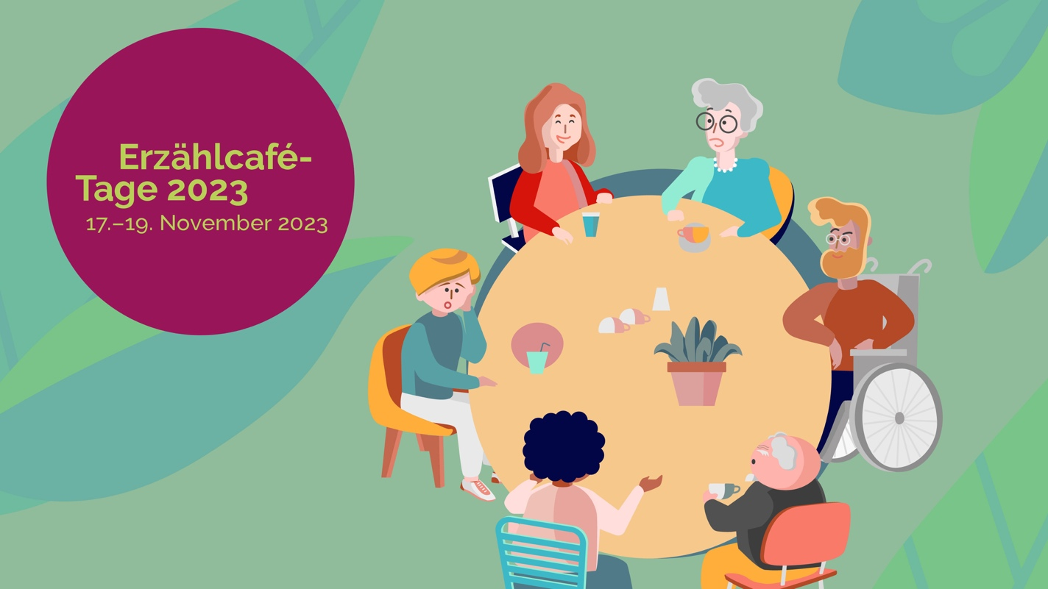

Einfach mal «Zuhören»
Erzählcafé-Tage vom 17.-19. November 2023
in der ganzen Schweiz

Das Erzählcafé geht über den Small-Talk hinaus: Wir hören uns einfach mal zu und lernen neue Menschen aus der Umgebung kennen. Setzen wir ein Zeichen gegen die Einsamkeit und für die Vielfalt in der Schweiz!

Wir treffen uns am:
17. November 2023, 14.00 bis 15.00 Uhr,
im Gemeindesaal in Affoltern am Albis, Zürich

Das Thema der Erzählcafé-Tage 2023 lautet «Zuhören». Ob dem Knistern des Feuers oder deiner Lieblingsmusik: auch du hast sicher eine Geschichte zu erzählen! Komm einfach vorbei – allein oder gern mit Begleitung(en).

Mehr erfährst du auf www.netzwerk-erzaehlcafe.ch
Wann und wo finden die Erzählcafé-Tage 2023 statt?
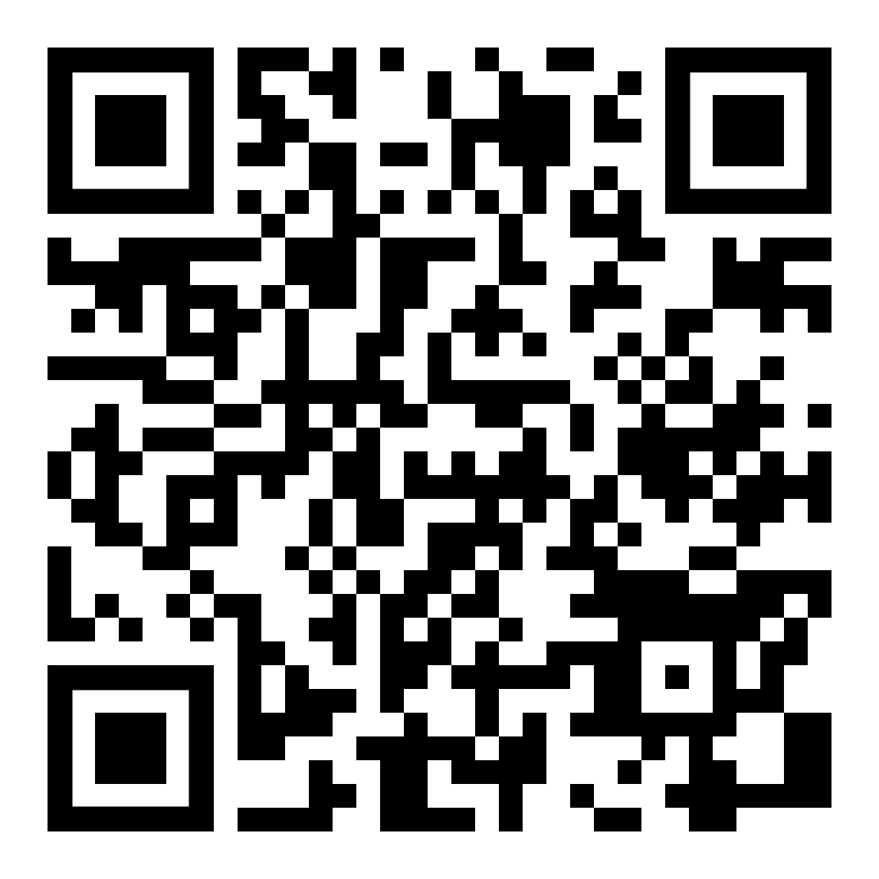 | Vom 17.-19. November 2023 in der ganzen Schweiz!  Alle Erzählcafés:  netzwerk-erzaehlcafe.ch/erzaehlcafe-tage-2023

Wie läuft die Veranstaltung ab?
Am Erzählcafé treffen sich Menschen, die sich vorher nicht kannten. In einer kleinen Runde erzählen wir uns Erfahrungen, Erlebnisse und Geschichten aus dem Leben. Eine Moderatorin oder ein Moderator begleitet das Gespräch und sorgt für eine angenehme Stimmung. Danach ist genug Zeit, um sich untereinander auszutauschen.

Was muss ich bei der Teilnahme beachten?
Es gibt einige einfache Spielregeln:
- Alle, die möchten, dürfen etwas erzählen.
- Erzählen ist freiwillig, Zuhören hingegen Pflicht. Wer etwas erzählt, hat die volle Aufmerksamkeit der anderen.
- Das Erzählcafé wird moderiert.
- Das Erzählcafé ist keine Diskussion oder Debatte. Es geht um das vorurteilsfreie Zuhören und die gegenseitige Wertschätzung.

Was kostet die Teilnahme?
Das Erzählcafé ist kostenlos. Alle, die Freude am Austausch haben und etwas Neues ausprobieren möchten, sind herzlich willkommen.

Wer steht dahinter?
Der Verein Netzwerk Erzählcafé fördert den vorurteilsfreien Austausch in der Gesellschaft und leistet einen Beitrag gegen die Einsamkeit in der Schweiz. Im Netzwerk sind bereits über 100 Moderator*innen, die regelmässig Erzählcafés anbieten.

So kontaktierst du mich
Vorname Name
Erzählcafé-Moderatorin
PLZ Ort
vorname.name@email.ch
Tel. XXX XXX XX XX

